Primero actualizamos los paquetes de nuestro servidor.



Modificamos los ajustes del firewall para tener acceso a la configuración de red.

Colocamos el comando “ufw app list” para que muestre las aplicaciones que son los perfiles de aplicación para apache.

Estos perfiles se enlistan para saber cuál está disponible y poder elegir el mas restrictivo.

Con este comando actualizaremos las reglas del servicio de apache.

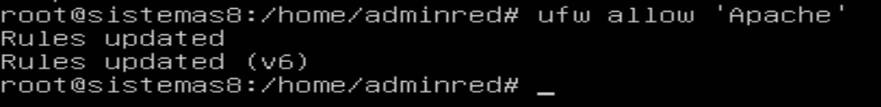

*Nota: Si el servidor se muestra inactivo, colocamos el comando “systemctl status apache2”, para ver si el servicio se inició correctamente.*

La herramienta i-chan nos muestra una dirección ip publica, ósea como se muestra la dirección en internet.

Instalamos la interfaz grafica con el comando “apt install –no-install-recommends kubuntu-desktop”. (Se cambio la l por la k)



Una vez terminada la descarga, nos abrirá 2 ventanas en la primerá presionamos “ok”, y en la segunda de igual manera solo nos dará la opción de “ok” y “cancel”, y colocamos ok. Después pusimos el comando “starx” para abrir la interfaz gráfica.

Colocamos el comando para instalar el gestor de paquetes taskel



Una vez instalado colocamos el siguiente código para abrir una página de taskel.

Una vez abierta instalamos los programas que deseemos instalar, en caso contrario colocamos el siguiente código y ejecutamos.



Si nos marca un error de paquete no encontrado entonces colocamos el siguiente:



(Solo agregamos la palabra “ubuntu” después de la palabra recommends).

Una vez entremos a la interfaz, abrimos la terminal, entramos como super usuario y después el comando “systemctl stop apache2”.

Y después iniciamos el servidor con el siguiente comando.

Con el comando “lsb-release -a”, visualizamos la versión de Ubuntu que tenemos instalada.

Con el siguiente comando vamos a crear los siguientes directorios.

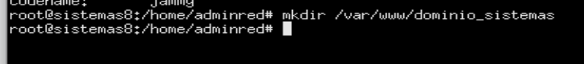

Despues de esto, con el comando chown -R $USER: $USER /var/www/dominio_sistemas para otorgarle permisos de lectura al usuario.

“Chmod -R 755 /var/www/dominio_sistemas” para otorgar el permiso de lectura a los archivos de esa ruta.

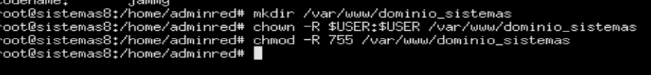

Colocamos el comando “nano /var/www/dominio_sistemas/index.html” para crear un archivo llamado index que sea html.

Luego hacemos la estructura de este archivo.

Con el siguiente comando vamos a editar las propiedades del archivo.



En este archivo cambiamos el document root por nuestro nuevo directorio, colocamos el correo electrónico desde el que se pueda acceder el usuario.

Con la herramienta “a2 enside” y el siguiente comando configuramos el archivo para ponerlo visualizar.



Para deshabilitar el archivo colocamos el siguiente comando.

Lugo vamos a ver si no hay ningún error con el siguiente comando, y si sale una línea que diga “sintax: OK” es porque no hay ningún error.



Luego en el navegador colocaremos la dirección ip para ver si funciona.

